КОНСУЛЬТАЦИЯ ДЛЯ ВОСПИТАТЕЛЕЙ
«Роль использования нетрадиционных приемов работы с бумагой в развитии детского художественного творчества у старших дошкольников».
Развитие детского творчества является актуальной проблемой современной педагогики. Поэтому перед системой образования одна из основных целей формулируется как воспитание у подрастающего поколения творческого подхода к преобразованию окружающего мира, активности и самостоятельности мышления, способствующих достижению положительных изменений в жизни общества. Мы должны воспитывать у наших детей пытливость, смекалку, инициативу, воображение, фантазию - т.е. качества, которые находят яркое выражение в творчестве детей.
Формирование творческой личности - одно из важных задач педагогической теории и практики на современном этапе. Решение ее должно начаться уже в дошкольном детстве.
Важный путь педагогического процесса, создающего эмоционально благоприятную обстановку для каждого ребенка и обеспечивающего его духовное развитие - усиление внимания к эстетическому воспитанию и формирование художественно-творческих способностей у всех детей, воспитывающихся в дошкольных учреждениях. Одно из главных условий - приоритетное внимание к специфическим детским деятельностям. Наиболее эффективное средство для этого - изобразительная деятельность детей в детском саду. Введение новых способов художественной деятельности, новых материалов и инструментов через творческие задачи, которые дети решают совместно с воспитателем и индивидуально, способствует решению учебных задач и заданий.
В процессе создания рисунка, поделки ребенок испытывает разнообразные чувства: радуется красивому изображению, созданному им, огорчается, если что-то не получается. В работе над своими произведениями ребенок приобретает различные знания; уточняются и углубляются его представления об окружающем. Создавая работу, ребенок осмысливает качества предметов, запоминает их характерные особенности и детали, овладевает определенными навыками и умениями и учится осознанно их использовать. Обсуждение творческих работ детьми и педагогом помогает ребенку видеть мир не только со своей собственной точки зрения, но и с точки зрения других людей, принимать и понимать интересы другого человека.
Работы отечественных и зарубежных специалистов (Я. А. Коменский, И. Г. Песталоцци, Ф. Фребель) свидетельствуют, что художественно-творческие деятельности выполняют терапевтическую функцию, отвлекая детей от грустных, печальных событий, обид, снимают нервное напряжение, страхи, вызывают радостное, приподнятое настроение, обеспечивают положительное эмоциональное состояние ребенка. Поэтому так важно широкое включение в педагогический процесс, в жизнь детей разнообразных занятий художественной, творческой деятельностью, создать обстановку эмоционального благополучия, наполнить жизнь детей интересным содержанием, предоставить каждому ребенку пережить радость творчества. Здесь каждый ребенок может наиболее полно проявить себя без какого бы то ни было давления со стороны взрослого.
Наиболее сложный и наименее разработанный вид деятельности - это творчество. Известно, что детское творчество - явление уникальное. Педагогическая мысль различных стран уже многие десятки лет исследует проблему природы возникновения детского творчества.
Материал и опыт по исследованию детского творчества накапливались с годами. Постепенно вырабатывался правильный подход к этой проблеме. Психолог Л. Выготский отметил, что любая практика, любой опыт могут быть усвоены двумя путями. Один из них - воспроизводящий, репродуктивный. В его основе лежит точное повторение ранее выработанных приемов поведения. Другой путь основывается не на воспроизведении готовых способов, а на творческой переработке, создании новых образов и действий. А.А.Волкова, характеризуя творчество дошкольников, писала: «Воспитание творчества - разностороннее и сложное воздействие на ребенка. Мы видели, что в творческой деятельности взрослых принимают участие ум (знания, мышление, воображение), характер (смелость, настойчивость), чувство (любовь к красоте, увлечение образом, мыслью). Эти же стороны личности мы должны воспитывать и у ребенка для того, чтобы успешнее развивать в нем творчество. Обогатить ум ребенка разнообразными представлениями, некоторыми знаниями - значит дать обильную пищу для творчества детей. Научить их внимательно присматриваться, быть наблюдательными - значит сделать их представления ясными, более полными. Это поможет детям ярче воспроизводить в своем творчестве виденное ими».
Эти вопросы от своих воспитанников «А я хорошо сделал?», «У меня красиво получилось?» часто слышит каждый, каждый, кто старается понять ребенка, ввести его в мир творчества, фантазии. Дети очень любят рассматривать свои поделки, рисунки, изделия и т.д. Они могут возвращаться к ним неоднократно. Мы постоянно видим живой интерес детей к созданным им изделиям, в которых они находят все новые и новые привлекательные подробности.
И.Я.Лернер утверждает, что творчеству можно учить, но это учение особое, оно не такое. Как обычно учат знаниям и умениям.
Создавая изображение, ребенок осмысливает качества изображаемого, запоминает характерные особенности и детали разных предметов и связанные с их передачей действия, продумывает средства передачи образов в рисунке, аппликации, художественном труде.
Художественная деятельность ребенка приобретает художественно - творческий характер постепенно, в результате накопления, уточнения образов - представлений и овладений способами изображения. Продуктом художественно - творческой деятельности является выразительный образ. С самого начала ребенка надо учить правильно, пользоваться разными изобразительными материалами.
Развивать творчество детей можно различными путями, в том числе в работе с разными материалами. Я бы хотела остановиться, немного конкретнее на бумаге. В своей работе с детьми я часто использую ее нетрадиционный вид – фольгу. Техника работы с бумагой может быть различной: обрывная и вырезная аппликация, техника мозаики, поделки в технике «оригами», создание различных объемов, используя технику «бумагопластики», бумагокручения, чеканки. Бумагокручение основано на умении скручивать, полоски бумаги разной ширины и длины, видоизменять их форму и составлять из полученных деталей объемные и плоскостные композиции. В создании поделок в интегрировании с нетрадиционными техниками бумаги доставляет детям огромное наслаждение, когда они удаются, и великое огорчение, если образ не получился. В то же время воспитывается у ребенка стремление добиться положительного результата.
Очень нравится детям игра в « кузнецов», ведь фольга напоминает металл, но мягкий и пластичный. Дети экспериментируют с фольгой, создают изделия ручным способом и с помощью детских молотков. Задача педагога показать способы работы.
1) ручная формовка: скатывание в шар или цилиндр, скручивание в жгут, сгибание, сминание, сплющивание (задание «разогнуть подкову);
2) формовка с помощью молота: удержание листа фольги левой рукой с помощью клещей или в перчатке и придание формы с помощью молотка – сплющивание, скручивание, сворачивание, сминание и др. (с имитацией нагрева в горне);
3) резание «листовогожелеза» (куска фольги) ножницами;
4) отливка: сминание фольги (имитация плавления) и заполнение формы (формочки для игр с песком);
5) скульптурный способ: оборачивание различных предметов фольгой и превращение в металлические скульптуры (можно создать парк скульптур);
6) гравирование: нанесение на фольгу рисунка с помощью карандаша, выкалывание узора зубочисткой;
7) рельефный способ: оборачивание монет и других предметов с рельефным рисунком, разглаживание поверхности для проявления рельефа;
8) тиснение – техника «принт» - отпечатки на фольге, лежащей на мягкой или упругой поверхности.
Работа с нетрадиционными техниками бумаги позволяет развивать трудовые умения и навыки: пользования иглой, клеем и т.д., приемом соединения деталей и поделок, создания выразительного образа в разных техниках. Сухомлинский В.А. писал: «Истоки творческих способностей и дарования детей на кончиках их пальцев. От пальцев, образно говоря, идут тончайшие ручейки, которые питают источник творческой мысли. Чем больше уверенности и изобретательности в движениях детской руки, тем тоньше взаимодействие с орудием труда, чем сложнее движение, необходимое для этого взаимодействия, тем глубже входит взаимодействие руки с общественным трудом в духовную жизнь ребенка. Другими словами: чем больше мастерства в детской руке, тем умнее ребенок».
Консультация для воспитателей

«Занятия квиллингом в старшей группе».

Известно, что письмо сложный навык, требующий владения тонкими, координированными движениями руки и слаженной работы мелких мышц кисти и всей руки, а также хорошо развитого зрительного восприятия и произвольного внимания.
Недостатки могут вызвать у ребёнка негативное отношение к письму, поэтому уже в дошкольном возрасте необходимо развивать механизмы, необходимые для успешного овладения письмом, создать условия для развития ручной умелости.
Развитию мелкой моторики помогают игры и упражнения, которые я использую на занятиях и в свободное время, это пальчиковые игры, массаж пальцев рук, игры с палочками и цветными спичками, упражнения с мозаикой и мелким конструктором, рисование по трафаретам и с использованием фигурной линейки, штриховки разной сложности, лепку с природным материалом, различные виды аппликации, графические диктанты и т. д...
Кроме этого один раз в неделю во второй половине дня у нас проходят занятия по квиллингу (в форме кружковой работы).
На занятиях решается целый комплекс задач. Квилинг новый вид рукоделия, суть которого заключается в накручивании и моделировании с помощью маленького инструмента (шила, зубочистки…), бумажных полосок шириной в несколько милли­метров и при помощи полученных форм создавать самые различные композиции, очень нравится детям.
Примечательно то, что квиллингом с удовольствием занимаются и мальчики и девочки. Вот почему эти занятия позволяют мне в совместной художественно – творческой деятельности объединить разнополых исполнителей.
Для занятий этим видом бумагокручения требуется совсем немного материала. Материалы доступны и недорогие, а сувениры, картинки, поделки из них получаются очень красивые и оригинальные, и приносят много радости детям, потому что сделаны своими руками. Такая поделка достаточно эстетично смотрится: её можно подарить маме, бабушке и т. д. Но работа эта требует точных и ловких мелких движений кисти и пальцев. Вот почему в процессе систематических занятий рука моих воспитанников приобретает уверенность, гибкость, точность, развивается глазомер, чувство пропорциональности (в соотнесении элементов композиции) и дизайнерское видение: умение видеть и распределить элементы узора или сюжета, подобрать цвета и придумать композиционное решение изображения. Можно также сказать, что предлагаемый вид деятельности оказывает значительное влияние на личностное развитие.
Работа в технике квиллинга способствует формированию у моих детей, таких качеств личности, как настойчивость, умение доводить начатое дело до конца (последовательность и упорство в достижении поставленной цели, требующее целенаправленных волевых усилий), усидчивость и аккуратность.
Развивается способность работать руками под контролем сознания, согласованность движений руки и глаза (зрительно-моторная координация, осмысленная моторика).
Большая работа была проведена с родителями: проведён мастер – класс по данной теме, в уголке для родителей были помещены консультации: «Моторика и её роль в развитии ребёнка»,«Квилинг - интересная работа развивающая моторику», «Поделки из бумаги (квиллинг)». Совместная работа родителей и детей по изготовлению поделок удовлетворяет потребность ребёнка в активной деятельности, стремление выполнить работу, даёт реальное воплощение мысли, фантазии. Кроме этого в нашем дошкольном учреждении периодически организуются выставки, где родители и дети имеют возможность продемонстрировать свои умения, навыки, творческое воображение.

КОНСУЛЬТАЦИЯ ДЛЯ РОДИТЕЛЕЙ

«Значение оригами для развития ребенка дошкольного возраста»
"Ручной труд является огромным
фактором умственного
развития ребенка"
Блонский
Японское искусство оригами, привлекающее и взрослых и детей, уже давно перешагнуло границы своей родины, получив широкое распространение во многих странах.
Изготовление красочных поделок из бумаги приемами многократного складывания и сгибания - увлекательное и полезное занятие для детей-дошкольников.
Игрушки-самоделки имеют большие педагогические возможности. Они развивают фантазию и творчество, конструктивное мышление и сообразительность, расширяют игровой опыт, дают знания об окружающем мире, обогащают словарь детей, формируют умение общаться друг с другом.
Для изготовления поделок не понадобятся трудоемкие действия, дорогие или труднодоступные материалы. Практически всю работу ребенок сможет сделать сам при минимальной помощи и поддержке взрослого. Однако результат деятельности будет эстетически и эмоционально привлекательным для ребенка, ведь эту милую игрушку он сделает сам.
Для изготовления игрушек используется обычная бумага. Это, пожалуй, самый доступный материал. Иногда могут понадобиться ножницы и клей, карандаши или фломастеры, чтобы вырезать и приклеить или дорисовать какую-нибудь мелкую деталь. Основные части игрушки изготавливаются методом сгибания бумаги.
Особенно привлекает дошкольников возможность самим создать такие поделки из бумаги, которые затем будут использованы в играх, инсценировках, оформлении уголка, участка детского сада или подарены на день рождения, к празднику своим родителям, воспитателям, друзьям.
При организации работы с бумагой важно соединить игру, труд и обучение, что поможет обеспечить единство решения познавательных, практических и игровых задач при ведущей роли последних.
Почему это не только интересное для ребенка, но и крайне полезное для его общего развития занятие?
Доказано, что одним из показателей нормального физического и нервно-психического развития ребенка является развитие его руки, ручных умений, или как принято говорить, мелкой моторики. Сегодня ученые и педагоги единодушно признают, что между развитием кистей рук и общим развитием ребенка, его успехами в учебе и творчестве, существует прямая связь. Ученые, которые изучают деятельность детского мозга, психику детей, отмечают большое стимулирующее значение функции руки.
Сотрудники Института физиологии детей и подростков Академии педагогических наук установили, что уровень развития речи детей находиться в прямой зависимости от степени сформированности тонких движений пальцев рук.
Занятия оригами способствуют не только развитию тонких движений пальцев, но и улучшают внимание, память, мышление и творческие способности. Кроме этого, занимаясь с детьми оригами, педагог развивает восприятие, пространственную ориентацию, сенсомоторную координацию детей, то есть те школьно-значимые функции, которые необходимы для успешного обучения в школе.

Консультация для родителей

«Организация ручного труда в семье»

Цель трудового воспитания определена четко: "Привитие любви к труду и уважение к людям труда". Несомненно, что этот процесс должен начинаться в детском саду, первом звене системы образования. В.А.Сухомлинский говорил: "Чем больше мастерства в детской руке, тем умнее ребенок". Это нужно помнить и воспитателям и родителям. Ручной труд при правильной организации таит в себе огромные возможности для подготовки ребенка к школе. В процессе ручного труда ребенок знакомится со свойствами материала, учится действовать с ним в зависимости от свойств и назначения. В работе с различными инструментами укрепляется мелкая мускулатура руки, что подготавливает руку ребенка к письму.
Ручной труд всегда заканчивается значимым результатом, а чтобы его достичь, нужно преодолеть определенные трудности. Следовательно, ручной труд можно использовать для воспитания нравственно-волевых качеств, необходимых для начала школьного обучения, требующего большой целенаправленной работы, усидчивости, настойчивости, самостоятельности. Эта деятельность развивает и эстетические чувства детей. Ручной труд доступен, интересен детям и значим для их всестороннего развития. Родители согласны с тем, что ручной труд развивает детей всесторонне, воспитывает умение доводить начатое дело до конца, добиваться намеченной цели. Вместе с тем во многих семьях ручному труду практически уделяется недостаточно внимания, часто он сводится к помощи в хозяйственно-бытовом труде. Ручной же труд организуется

Консультация для родителей

«Роль ручного труда в приобретении уверенности в себе»

Уверенность в себе – это свойство личности, в основе которого выступает положительная самооценка собственных навыков и способностей, достаточных для достижения значимых целей и удовлетворения своих потребностей.
Уверенность в себе – это внутреннее качество, которое обусловлено не только врожденными задатками, но и формированием человека в течении всей жизни. Формируя у ребенка чувство опоры, защищенности, научив его принимать решения и нести за них ответственность, преодолевать трудности и не зависеть от чужого мнения, мы значительно облегчаем его дальнейшую жизнь, закладываем основу для развития уверенности в себе. Ручной труд, как одна из составляющих процесса трудового воспитания, дает нам эту возможность.
Ручной труд является практической деятельностью, направленной на получение определенного, заранее задуманного продукта. В процессе этой деятельности ребенок учится не только различать внешние качества предмета, образца, у него развиваются познавательные и практические действия, совершенствуется и становится более целенаправленным восприятие предметов окружающего мира.
В процессе обучения детей изготовлению простых и однородных поделок создаются условия для развития творческих умений. Ребенок усваивает как бы схему изготовления поделки и осуществляет это в определенной последовательности. Такой характер деятельности является основой, позволяющей детям искать способ самостоятельного изготовления нового варианта предмета.
Постепенно у детей вырабатываются обобщенные способы действий, умение целенаправленно обследовать предметы или образцы поделок, игрушек. Дети учатся планировать работу, представляя ее в целом, учатся контролировать свои действия, самостоятельно исправлять ошибки. Все это делает созидательный процесс организованным и продуманным.
В процессе ручного труда совершенствуется речь детей, так как во время работы они делятся своими замыслами, учатся мотивировать их, общаясь друг с другом.
Занятия ручным трудом позволяет совершенствовать физические качества ребенка. Постоянные упражнения в самых разнообразных движениях, сопровождающиеся эмоциональным подъемом, способствует тому, что эти движения становятся быстрыми, ловкими, легко подчиняющимися контролю глаза. Улучшается согласованная работа отдельных мышц.
Занятия ручным трудом является средством не только умственного воспитания, но и формированием моральных качеств личности ребенка, воспитывает у детей определенную направленность нравственных чувств (заботу о людях, птицах, животных). Изготовление совместной поделки сплачивает детский коллектив, так как для достижения общей цели детям необходимо договариваться о предстоящей работе, распределять обязанности, в нужный момент оказать помощь товарищам, мотивировать свои предложения, то есть социализирует дошкольника.

На занятиях ручным трудом воспитатель имеет возможность формировать умения ценить и беречь созданное творческим трудом людей, а так же понимать значимость своего труда для окружающих.
В творческом, созидательном процессе нравственное совершенствование происходит в тесном взаимодействии с умственным воспитанием. В этом едином процессе решается задача всестороннего, гармонического развития ребенка. Происходит формирование таких ценных качеств личности, как самостоятельность, инициативность, организованность и ответственность, воспитывается воля, сдержанность, желание преодолевать трудности, закладываются основы для развития уверенности в себе, в своих силах, возможностях.

КОНСПЕКТ КОМПЛЕКСНОГО ЗАНЯТИЯ ПО РУЧНОМУ ТРУДУ В СТАРШЕЙ ГРУППЕ ДЕТСКОГО САДА

«Золотая рыбка»

Программное содержание:
- Познакомить детей с нетрадиционной техникой рисования «а-ля прима» (рисование по мокрому листу), научить передавать признаки необычности, сказочности.
-Закреплять умение детей классифицировать и называть животных птиц и рыб.
-Развивать общую ручную умелость, координацию в системе « глаз- рука».
-Воспитывать интерес к художественному творчеству, желание воплощать представление о красоте в рукотворных изделиях, стремление выполнять свою работу как можно лучше, аккуратнее.
Предварительная работа:
- Рассматривание иллюстраций из серии подводный мир.
- Чтение сказки А.С. Пушкина «Сказка о рыбаке и рыбке».
- Разучивание стихотворений, отгадывание загадок о рыбах.
Оборудование: иллюстрации к «Сказке о рыбаке и рыбке» А.С. Пушкина;
листы бумаги, краски, кисти, наборы разноцветных пайеток,
шаблоны рыбок, коробки с различным материалом для
творчества (нитки, ракушки, камешки, и т.д.)

ХОД ЗАНЯТИЯ.
(В групповой комнате выставка иллюстраций к сказке А.С. Пушкина « Сказка о рыбаке и рыбке».)
Воспитатель: Ребята отгадайте загадки.
Не хожу и не летаю,
А попробуй, догони!
Я бываю золотая,
Ну- ка в сказку загляни!
По земле не хожу, рот есть, да не говорю, глаза есть - не мигаю, крылья есть- не летаю. (Ответы детей.)
А вы любите слушать сказки? Какие сказки вы знаете? Из какой сказки эти герои? Посмотрите на картинки. Кто написал эту сказку? Давайте поиграем немного и вспомним эпизоды из этой сказки.
Я начну, а вы кончайте,
Дружно хором отвечайте.
Жил старик со своею старухой…
(У самого синего моря.)
В третий раз закинул старик невод,
Пришел невод с одною рыбкой…
(С непростою рыбкой – золотою.)
Воспитатель: Ребята, а вы хотите, чтобы у вас тоже была золотая рыбка, которая исполняет заветные желания? (Ответы детей,) Сейчас мы превратимся в художников – умельцев, нарисуем необычное сказочное море, украсим морское дно и поселим в нем золотую рыбку. Море мы будем рисовать акварельными красками, по сырому листу.
Вспомните, какого цвета море?
Смочите лист бумаги и нанесите на него пятна краски – как будто на море маленький шторм. Посмотрите, как красиво вливается один цвет в другой!
(Дети раскрашивают листы бумаги.)
Вот наше море и готово! А пока работы сохнут, мы поиграем в игру «Птицы, звери, рыбы».
Дети становятся в круг. Один из играющих берет в руки какой – нибудь предмет и передает его соседу справа со словами: «Вот птица. Что это за птица?» Сосед принимает предмет и быстро называет любую птицу.
Затем он передает вещь другому ребенку с тем же вопросом, называя птиц, рыб или зверей.
Воспитатель: Ребята, море готово, рыбок до сих пор нет.
(Предлагает детям обвести по шаблону рыбку и выложить ее пайетками. В заключении сделать рыбке глаз, например, из горошины душистого перца, выложить дно моря, водоросли.)
Воспитатель: Вот какие замечательные рыбки у вас получились. Если вы наклонитесь и прошепчите ей свое желание, думаю, оно непременно исполнится. А я предлагаю вам отдохнуть и поиграть в игру «Караси и щука».
Считалкой выбирается щука, которая «прячется за камнем», остальные дети - караси, «плавают», изображая рыб. По команде воспитателя «Щука!», дети разбегаются, водящий их ловит.
Затем выбирается другой водящий.
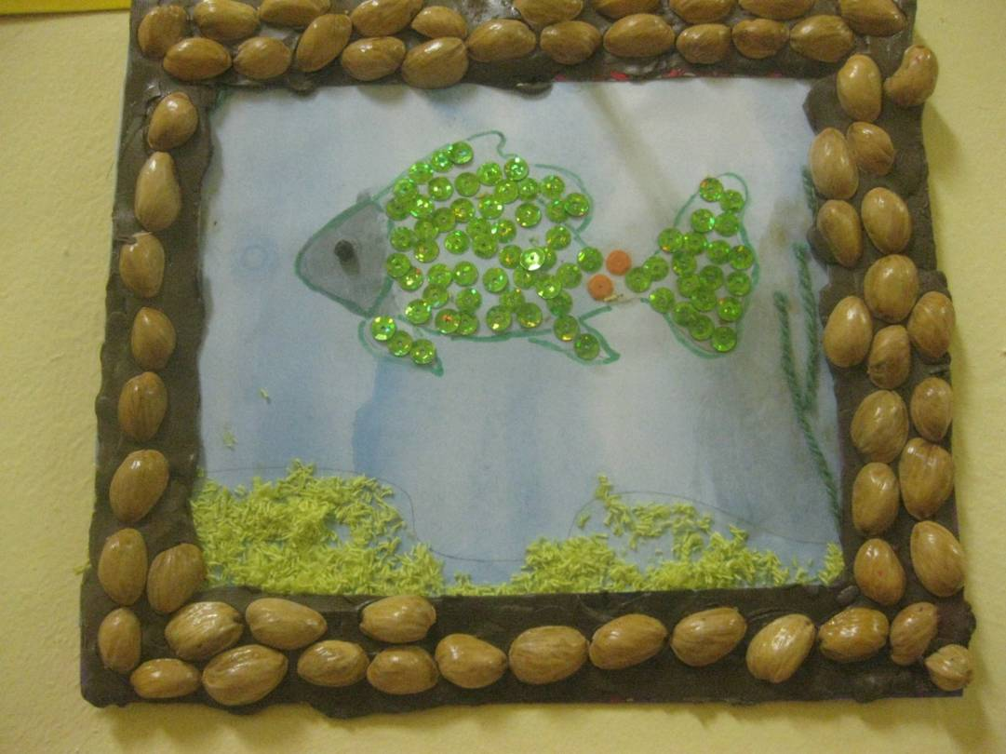

Конспект комплексного занятия по ручному труду в технике квиллинг

«Подарок маме»

Цель: учить детей готовится к празднику, готовить подарки, заботиться об окружающих, делая приятное своим мамам; развивать мелкую моторику пальцев рук, фантазию; формировать личность ребёнка.
Воспитатель. Дети, кому вы будете готовить подарки? (мамам) Как вы думаете, что любят все женщины? (цветы) Да, вы правы! Существует древняя традиция дарить женщинам цветы. И чтобы у нас получилось сделать приятный подарок, нам поможет игра в Доброго Волшебника! (показать картинку Волшебника) Закройте глаза. Мы отправляемся в волшебную страну Цветов. Представьте себя цветочным Волшебником, у которого в саду растёт много цветов и он дарит их женщинам, кому какие нравятся! Давайте послушаем Мелодию цветов!
Мелодия цветов
Представьте среди них своих мам. А теперь мысленно подарите им цветы. Вы видите как приятно вашим мамам? (Да!!!)
Игра «Составь букет»
- Что же за праздник готовится тут?
- Может, почётные гости придут?
- Может, придут генералы?
- Нет.
- Может, придут адмиралы?
- Нет.
- А кто же придёт к нам на праздник?
- Наши мамы!
- Скоро мы поздравим наших мам с наступающим праздником Днём матери?
Мама- это самое прекрасное на земле. Это первое слово, которое произносит каждый человек. Мама- одинаково нежно звучит на всех языках мира. Ведь у мамы самые добрые и ласковые руки, которые всё умеют. У каждой мамы самое верное и самое чуткое сердце- и в нём никогда не угаснет любовь, мамино сердце ни к чему не остаётся равнодушным. Дети, сколько бы ни было вам лет- пять или пятьдесят, в любом возрасте всегда нужна мама, всегда нужна её ласка, её внимание и понимание, её взгляд. И чем больше и сильнее любовь к маме, радостнее и светлее становится её жизнь.
Давайте закроем глаза и мысленно обнимем своих мам, поблагодарим их за заботу, нежность и тепло, которые они дарят нам всю свою жизнь. (Звучит песня о маме)
Для наших мам мы приготовим цветы сделанные в уже знакомой вам технике «Квиллинг» и оформим из в рамку. пусть наши подарки сделают их счастливее и радостней. Пусть они чувствуют вашу любовь, заботу и внимание.

В первую очередь возьмите цветные полоски необходимых цветов.
Следующим этапом будет накручивание полосок, с помощью зубочистки (по одной штуке) в ролик, немного ослабив полоски зелёного цвета превратить в форму глаз, прижав ролик с двух сторон двумя пальцами тут же приклеить конец полоски на ПВА.
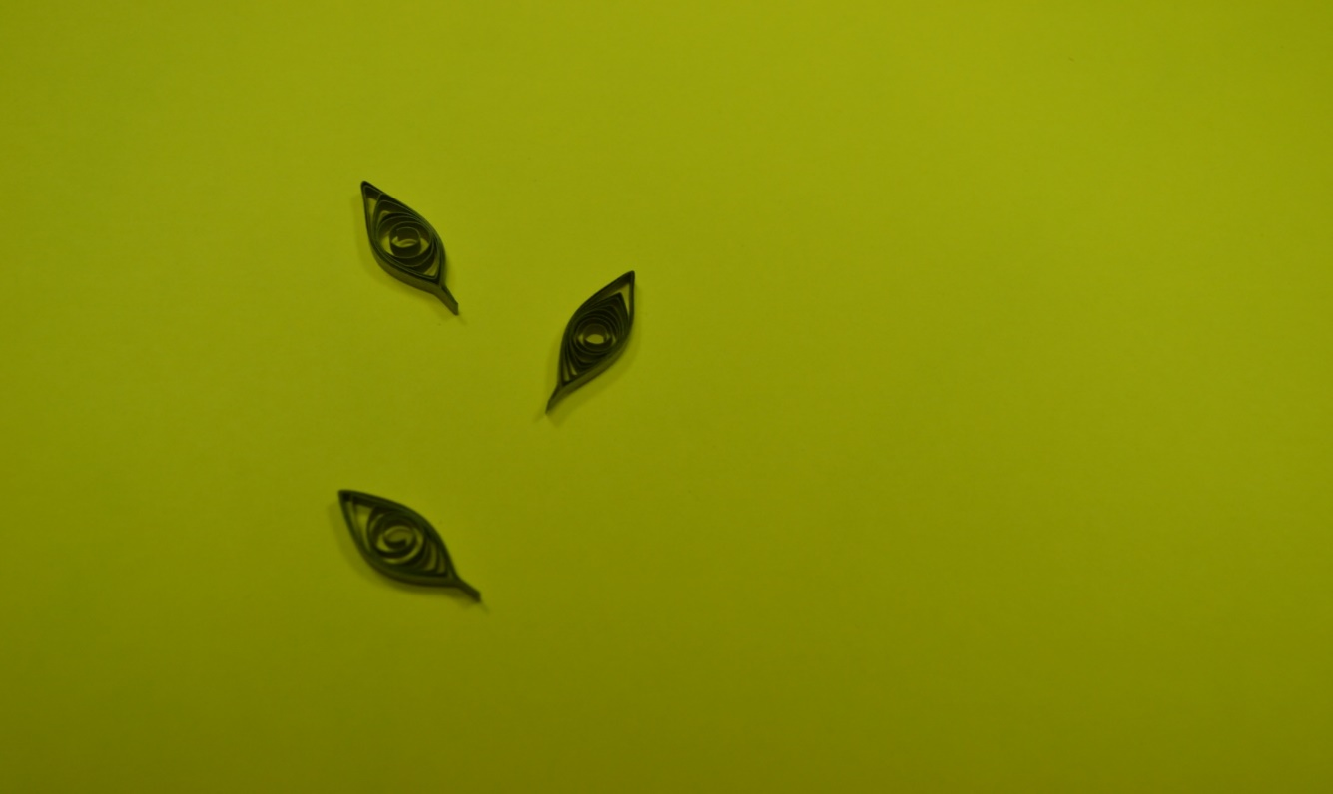
Полоски красного цвета также накрутить на зубочистку в ролик и придать им форму лепестка, с помощью сжатия указательным и большим пальцами с одной стороны ролика .Конец полоски закрепить клеем.
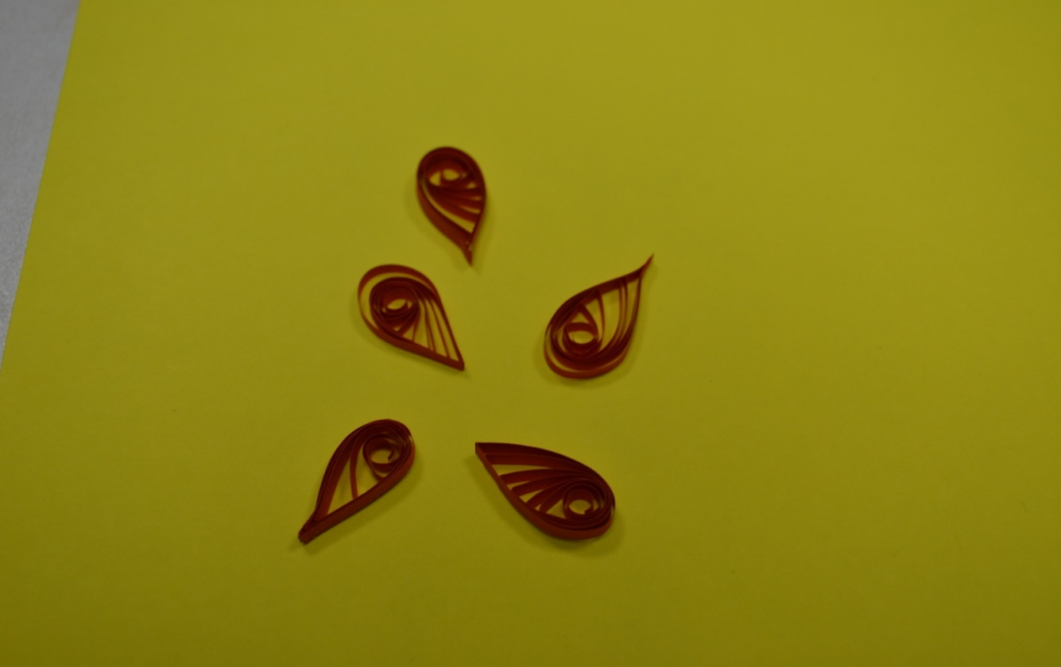

Полоску белого цвета скрутить просто в ролик и не расслабляя её конец фиксируем клеем.
Крупные листики не крутим в ролик, их делаем с помощью не одинакового сложения полоски в несколько раз по часовой стрелки, при этом крепко держать и закреплять клеем конец заготовки необходимо только с одного края. Второй край слегка прижать двумя пальцами, чтоб придать форму листика.
Начинаем собирать цветочек. Первые три маленьких зелёных листика приклеиваем ребром, в верхней части на раннее заготовленную рамку. Дать немного подсохнуть.
Следующим этапом сборки будут поочерёдное приклеивание пяти красных лепестков и белой сердцевинки.
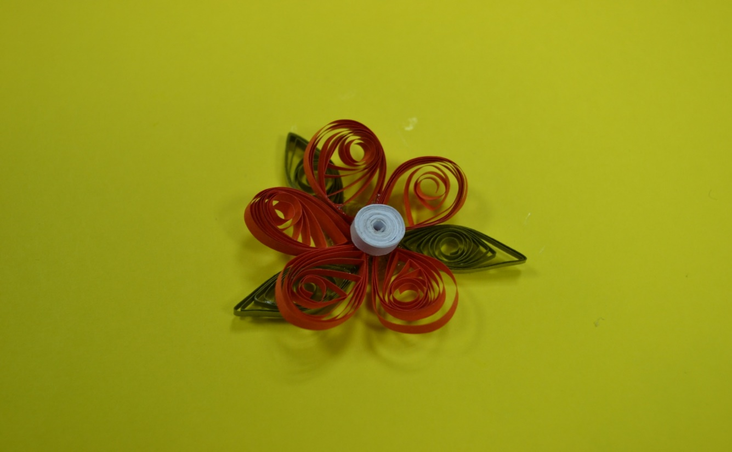

После того как вы сделали цветочек можно приступить к стебельку. Его надо приклеивать ребром. При этом старайтесь много клея не использовать, чтоб от него не оставались сухие следы не картинке. Крупные листочки приклеить также как и стебелёк ребром.
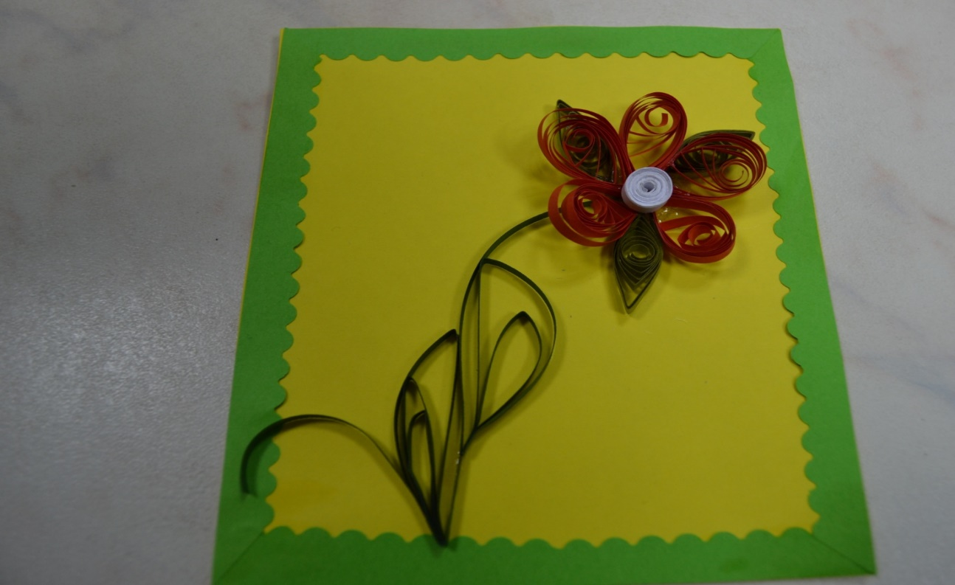
Подарок маме готов!
АНКЕТА ДЛЯ РОДИТЕЛЕЙ
«Развитие творческих способностей у дошкольников»
- Знаете ли Вы, что такое творчество?
а) да
б) нет
в) не знаю
- Есть ли у вашего ребёнка творческие способности? Какие?
а) да
б) нет
в) затрудняюсь ответить
- Выражает ли ребенок свои эмоции и впечатления в своем творчестве, проявляя инициативу?
а) да
б) нет
в) не знаю
- Занимаетесь ли Вы с ребенком совместной творческой деятельностью?
а) часто
б) иногда
в) нет
- Оцените Ваше родительское участие в детских видах деятельности?
(подчеркните)
а) систематическое б) эпизодическое в) отсутствие участия
- Считаете ли Вы, что у Вашего ребенка есть особые творческие способности? Какие?
а) да
б) нет
в) затрудняюсь ответить
- В каком виде деятельности проявляются творческие способности Вашего ребенка? (напишите свой вариант ответа)

- Принимаете ли вы участие с детьми в творческих конкурсах учреждения?
а) часто б) иногда в) не участвуем
- Любит ли ваш ребенок смотреть познавательные телепередачи?
а) да
б) нет
в) затрудняюсь ответить

